Финансовый управляющий Савченко Александра Владимировича Газизова Наталья Андреевна

163046, Архангельск, Воскресенская, д. 59, 2 этаж, эл. почта: gazizova.natalya@internet.ru

Дата: 24 января 2026 г. | Место составления: Архангельск
Решение об оценке имущества гражданина
Наименование арбитражного суда, в производстве которого находится дело о банкротстве | Арбитражный суд Томской области
Номер дела | А67-8681/2021
Дата принятия судебного акта о введении процедуры банкротства | Полный текст решения изготовлен 22.11.2021 г. Резолютивная часть решения объявлена 17.11.2021 г.
Дата назначения арбитражного управляющего | 17.11.2021 г.
Сведения об арбитражном управляющем
Наименование саморегулируемой организации арбитражных управляющих, членом которой является арбитражный управляющий | Союз "Саморегулируемая организация "Гильдия арбитражных управляющих"
Номер и дата регистрации в едином государственном реестре саморегулируемых организаций арбитражных управляющих | 001-5 от 19.12.2002
Наименование страховой организации, с которой заключен договор о страховании ответственности арбитражного управляющего | -
Номер договора страхования, дата его заключения и срок действия | -
Адрес для направления корреспонденции арбитражному управляющему | 163046, обл Архангельская, г Архангельск, ул Воскресенская, д 59, этаж 2
Сведения о должнике
Ф.И.О. | Савченко Александр Владимирович
Дата рождения | 14.11.1981
Место рождения | с. Беловодовка Зырянского района Томской области
ИНН | 700501929762
СНИЛС | 109-904-177 65
Место жительства | регистрация по месту жительства: 636862, Томская область, село Беловодовка, ул Советская, д 16, кв 1
В соответствии с п. 2 ст. 213.26 Федерального закона от 26.10.2002 № 127-ФЗ «О несостоятельности (банкротстве)» (далее – Закон о банкротстве) оценка имущества гражданина, которое включено в конкурсную массу в соответствии с настоящим Федеральным законом, проводится финансовым управляющим самостоятельно, о чем финансовым управляющим принимается решение в письменной форме. Проведенная оценка может быть оспорена гражданином, кредиторами, уполномоченным органом в деле о банкротстве гражданина.
Оценка рыночной стоимости имущества должника проводится в целях определения начальной цены продажи имущества в процедуре реализации имущества, для предоставления в деле о банкротстве гражданина в суд, гражданину, кредиторам, уполномоченным органам.
В соответствии со ст. 14 Федерального закона от 29.07.1998 № 135-ФЗ «Об оценочной деятельности в Российской Федерации» оценщик имеет право применять самостоятельно методы проведения оценки объекта оценки в соответствии со стандартами оценки. Основными подходами, используемыми при проведении оценки, являются сравнительный, доходный и затратный подходы. Финансовый управляющий считает целесообразным отказаться от применения затратного и доходного подхода по причине отсутствия у финансового управляющего обоснованной и надежной информации о будущих доходах и расходах, связанных с оцениваемыми объектами, а также в связи с наличием достаточного количества объектов-аналогов на рынке для расчета сравнительным подходом.
Сравнительный подход служит для оценки рыночной стоимости объекта исходя из методов оценки, основанных на получении стоимости объекта оценки путем сравнения оцениваемого объекта с объектами-аналогами которые были проданы или предложены в продажу.

На основании п. 2 ст. 213.26 Закона о банкротстве, финансовый управляющий принял решение о самостоятельном проведении оценки имущества, включенного в конкурсную массу должника, путем проведения сравнительного анализа рыночных цен на аналогичное по характеристикам имущество, с учетом технических характеристик и корректировки на текущее состояние имущества должника на момент проведения оценки.
При проведении оценки путем сравнительного анализа рыночных цен финансовый управляющий использовал данные о стоимости объектов-аналогов из объявлений, размещенных в открытых источниках в сети Интернет на специальных ресурсах по размещению объявлений о продаже, в том числе: авито, авто.ру.

В результате проведения сравнительного анализа среднерыночной стоимости объектов, имеющих схожие характеристики с учетом корректировки на текущее состояние имуществ должника, финансовым управляющим определена следующая стоимость имущества должника по состоянию на 15 декабря 2025 г.:
№ п/п | Наименование, характеристика объекта | Рыночная стоимость,руб.
1 | Автомобиль марки: ВАЗ 2106  Год выпуска: 2000  Государственный регистрационный знак: K779O/7ORUS  Идентификационный номер: XTA21060014293976  Тип ТС: Легковой седан  Шасси (рама) №: отсутствует  Кузов: XTA21060014293976  Цвет кузова: Зеленый  Разрешенная максимальная масса, кг: 1445  Масса без нагрузки, кг: 1045 | 67800
Итого: |  | 67800

При проведении оценки рыночной стоимости имущества должника финансовый управляющий руководствовался федеральными стандартами оценки и Федеральным законом от 29.07.1998 № 135-ФЗ «Об оценочной деятельности в Российской Федерации».

Приложения:
- Документы, используемые финансовым управляющим и устанавливающие количественные и качественные характеристики имущества должника.
- Расчет стоимости имущества должника методом сравнительного анализа с объектами-аналогами.
- Сведения о предложениях по продаже объектов-аналогов, размещенных в сети Интернет.

ОПИСАНИЕ ЛОТА 1:
Техническое состояние не проверялось финансовым управляющий

Лот 1:
Аналог 1, цена 59 000 рублей
https://www.avito.ru/vasilevo/avtomobili/vaz_lada_2106_1.5_mt_2000_50_000_km_7761698856?context=H4sIAAAAAAAA_wE_AMD_YToyOntzOjEzOiJsb2NhbFByaW9yaXR5IjtiOjA7czoxOiJ4IjtzOjE2OiJwU01kc1pZVUU3eGcycE5XIjt9u7J5AD8AAAA

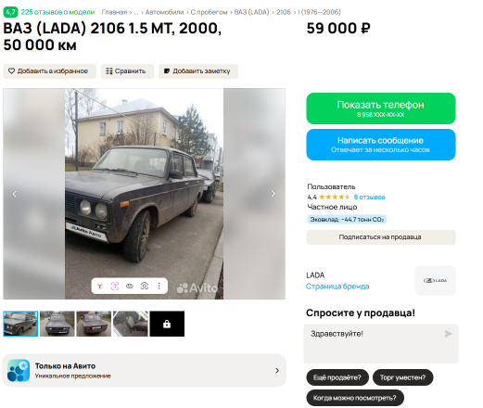

Аналог 2, цена 50 000 рублей
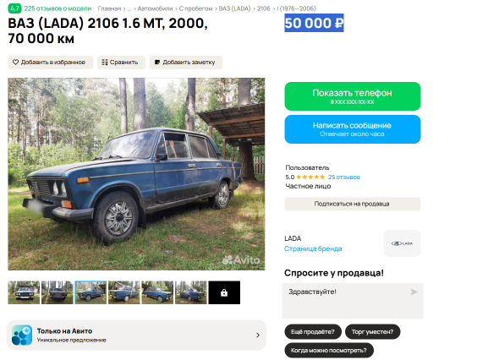
https://www.avito.ru/pskov/avtomobili/vaz_lada_2106_1.6_mt_2000_70_000_km_7619327450?context=H4sIAAAAAAAA_wE_AMD_YToyOntzOjEzOiJsb2NhbFByaW9yaXR5IjtiOjA7czoxOiJ4IjtzOjE2OiJwU01kc1pZVUU3eGcycE5XIjt9u7J5AD8AAAA

Аналог 3, цена 65 000 рублей
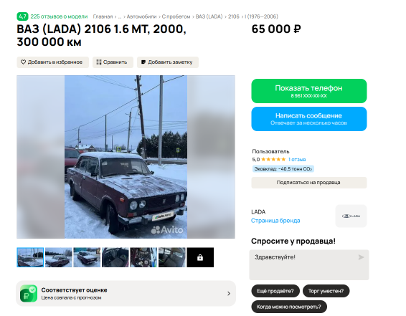

https://www.avito.ru/novokuznetsk/avtomobili/vaz_lada_2106_1.6_mt_2000_300_000_km_7810605450?context=H4sIAAAAAAAA_wE_AMD_YToyOntzOjEzOiJsb2NhbFByaW9yaXR5IjtiOjA7czoxOiJ4IjtzOjE2OiJwU01kc1pZVUU3eGcycE5XIjt9u7J5AD8AAAA

Аналог 4, цена 80 000 рублей
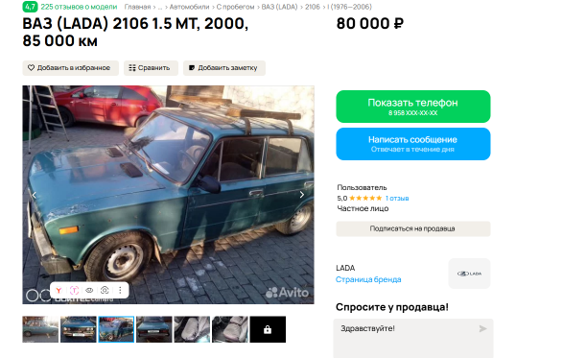

https://www.avito.ru/samara/avtomobili/vaz_lada_2106_1.5_mt_2000_85_000_km_7810144524?context=H4sIAAAAAAAA_wE_AMD_YToyOntzOjEzOiJsb2NhbFByaW9yaXR5IjtiOjA7czoxOiJ4IjtzOjE2OiJwU01kc1pZVUU3eGcycE5XIjt9u7J5AD8AAAA

Аналог 5, цена 85 000 рублей
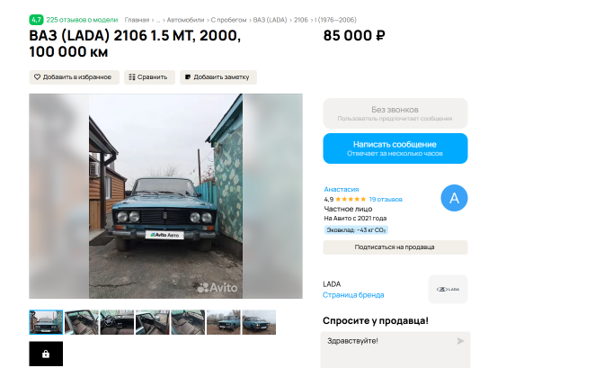

https://www.avito.ru/novotroitsk/avtomobili/vaz_lada_2106_1.5_mt_2000_100_000_km_7796672307?context=H4sIAAAAAAAA_wE_AMD_YToyOntzOjEzOiJsb2NhbFByaW9yaXR5IjtiOjA7czoxOiJ4IjtzOjE2OiJwU01kc1pZVUU3eGcycE5XIjt9u7J5AD8AAAA

Таким образом, средняя цена на лот №1 автомобиль ВАЗ 2106 , Год выпуска: 2000 рассчитывается по формуле:
(59000 + 50000+ 65000 + 80000 + 85000) = 67800 рублей.
Итого, рыночная цена автомобиля лот №1 автомобиль ВАЗ 2106 , Год выпуска: 2000 - 67800,00 рублей

Фото автомобиля и документы:



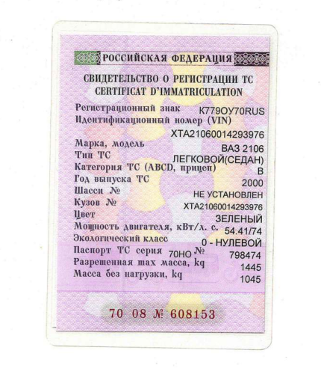

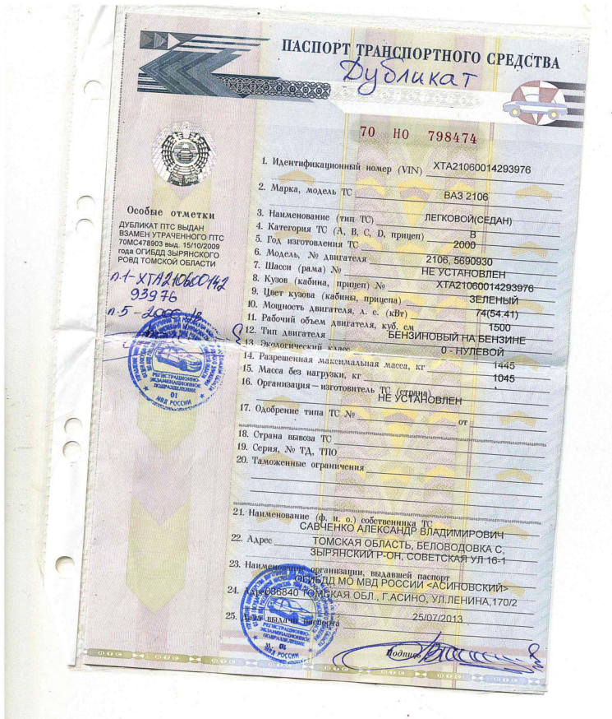

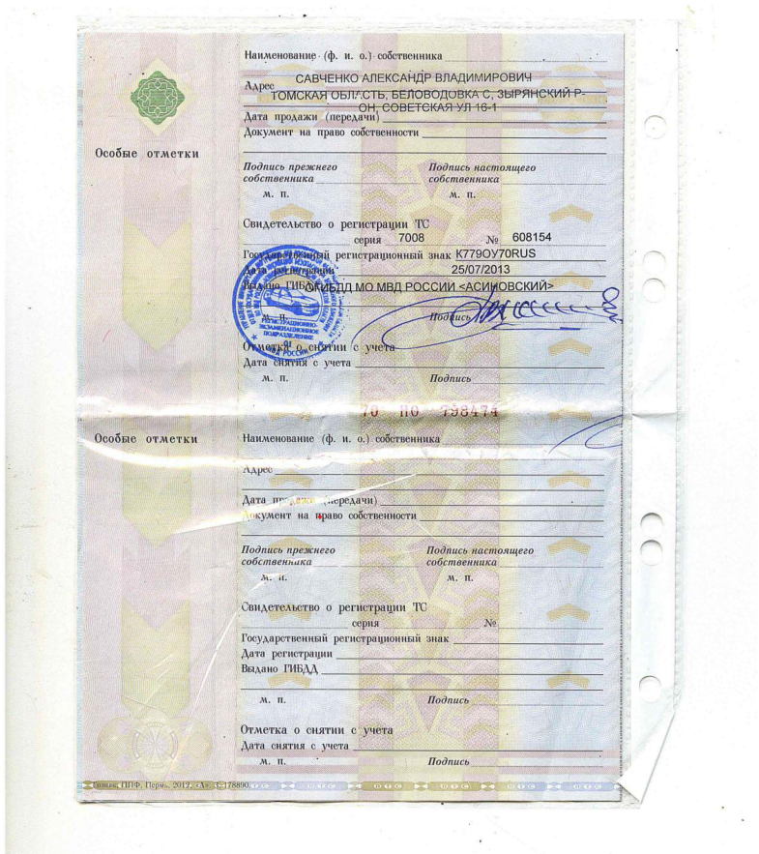







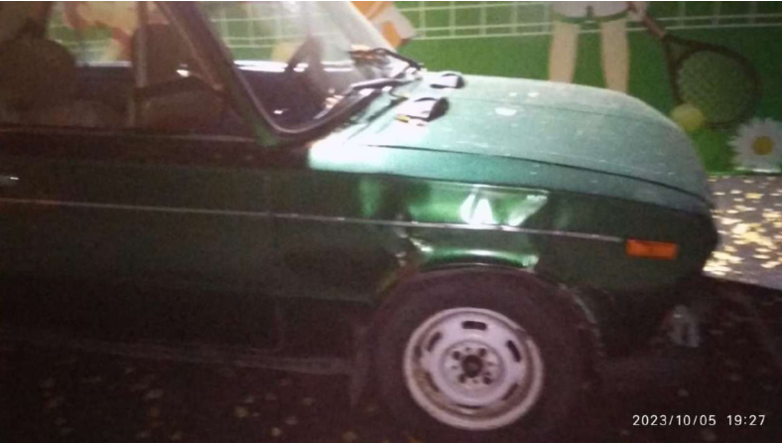

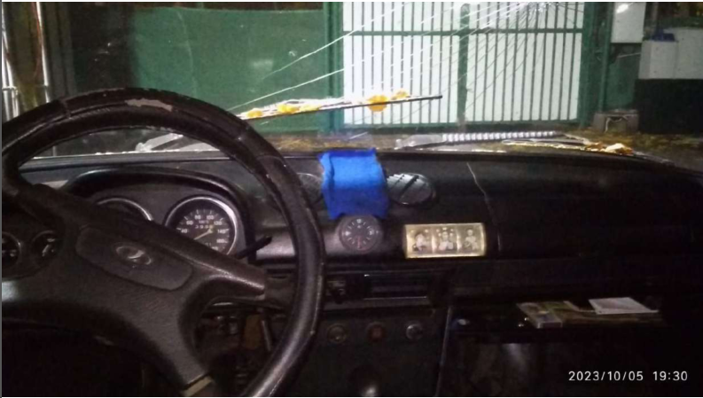

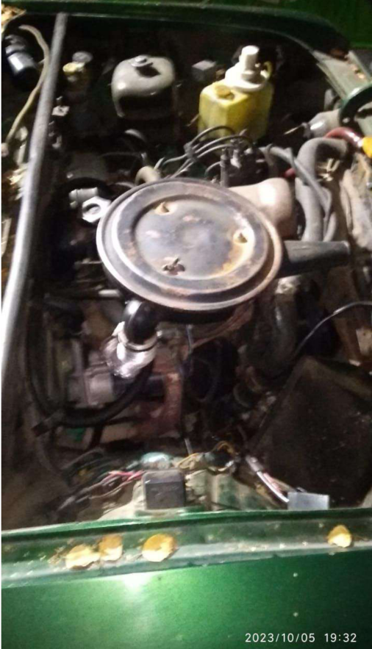

Финансовый управляющий  Савченко Александра Владимировича |  | Н.А. Газизова

